Муниципальное бюджетное общеобразовательное учреждение «Черлакская средняя общеобразовательная школа №2»

Муниципальный заочный конкурс
общеобразовательных практик
для педагогов
дополнительного образования

Номинация: Открытое учебное занятие.

Тема: «Любимый поселок»

Педагог дополнительного образования:
Глухова Евгения Юрьевна,
первая квалифицированная категория

Черлак, 2024
Тема: «Любимый поселок»

Цель: Познакомиться с историй и достопримечательностями районного поселка.

Задачи: сформировать стойкое представление о названии родного поселка;
расширить знания об истории поселка;
составить экскурсионный маршрут
Тип занятия: обобщение и закрепление новых знаний
Оборудование: заготовки цветка, лепестки, мешочек с фишками, фишки для игры , ноутбук, проектор, мультимедийная презентация, набор букв, карточки с заданиями, ручки, листы, клей, ватман, ножницы, картинки смайликов для раскрашивания, карандаши цветные.

Технологическая карта совместной деятельности участников и педагога

Этап занятия, продолжительность | Задачи этапа | Методы, приемы, формы, возможные виды деятельности участников | Деятельность педагога | Деятельность (активность) обучающихся | Результаты
1.Психологический настрой | Поприветствовать участников предстоящей совместной деятельности | Ритуал приветствия  Цветок пожеланий  Групповая работа | Произносит текст | Проходят и присаживаются на места, делятся на команды, по мере возможности произносят текст | Поприветствовали участников предстоящей совместной деятельности
2.Вводно-организационный | Проявить интерес к игровой ситуации, к участию в деятельности | Игровой прием – собери слово  Групповая работа | Обращает внимание детей, что первое слово в новом предложении пишете с большой буквы.  Сформулировать вместе с участниками цель занятия.  Поставить задачи на занятие.  Рассказать о происхождении названия населенного пункта | Рассмартивают буквы, составляют слоги, слова темы урока.  Слушают, задают вопросы  Формулируют цель занятия, озвучивают задачи занятия | Возникнет интерес и желание участвовать в деятельности
3.Мотивационно-побудительный

4. Практическая работа (познавательно-исследовательская, продуктивная и др. деятельность, направленная на достижение цели и получение предполагаемого результата) Выполнение итогового задания | Назвать объекты населенного пункта | Беседа, наблюдение, зрительное, тактильное и слуховое восприятие. Объяснительно-иллюстративный метод.  Участие в викторине  Получают инструкцию выполнения задания  Групповая работа | Задает вопросы, привлекает обучающихся к участию в игре, речевой деятельности, участвует в игровой и позновательной деятельности | Отвечают на вопросы, слушают и наблюдают за происходящим, участвуют в проговаривании названий, участвуют в игровой и познавательной деятельности | Объекты названы, значение слов уточнено  Итоговое задание выполнено
6.Рефлексивно-корригирующий (выводы, итоги, самооценка) | Подвести итоги деятельности | Беседа,  Показ получившихся маршрутных листов | Задает вопросы  о содержании, итогах деятельности. | Отвечают на вопросы | Итоги деятельности подведены
7.Рефлексия  Определение ближайшей перспективы | Определить ближайшие перспективы | Беседа, показывают свое отношение к занятию | Предлагает продолжить игру | Выражают свое отношение к предложенному | Ближайшие перспективы определены

Сценарный план занятия
Ход занятия в соответствии с этапами | Действия педагога и детей
1. Психологический настрой | Педагог: Здравствуйте, ребята. Посмотрите, на столе разложены лепестки цветка. Вы сейчас берете лепесток и присаживаетесь за стол с таким же цветом.  Педагог: Пожалуйста, прикрепите лепестки к сердцевине. перед вами стоит цветок, расскажите, с каких частей он состоит?  обучающиеся называют части цветка: Сердцевина, стебель, листья, корень.  Педагог: все части цветка составляют один живой организм, станьте и вы таким организмом.  Посмотрите, у нас получилось две команды: «Ромашка» и «Незабудка». Как вы думаете, почему именно эти цветы послужили названием наших команд?  Обучающиеся называют, что ромашка является символом праздника «День семьи. Любви и верности» 8 июля. Незабудка является символом праздника «День матери».  Педагог: Подскажите, какого числа праздновали мы этот праздник?  Обучающиеся: 24 ноября, последнее воскресенье месяца. Возьмите цветок в руки, по кругу передавайте и пожелайте что-то доброе и хорошее на сегодняшнее занятие другой команде.  Берут в руки, передают по кругу и желают что-то хорошее на сегодняшнее занятие.  Педагог:Я вам желаю сегодня узнать побольше и сохранить подольше полученные знания.  Прежде чем, приступить к нашему занятию, давайте вспомним правила работы в группе.  Правила работы в группе:  - В группе должен быть ответственный.  - Работать дружно, не перебивать товарища.  - Работать должен каждый на общий результат.  - Не понял, переспроси.  - Не согласен, выскажи свое мнение вежливо.  - Хочешь ответить, подними руку.
2.Вводно-организационный | Педагог:Нет на свете такого человека, который бы не любил место своего проживания, свою Малую Родину. Подскажите, как называется место, в котором вы проживаете?  Обучающиеся отвечают: Черлак, районный поселок.  Педагог: А вы знаете, как произошло название нашего Черлака?  Участники сомневаются.  Педагог: Поселок получил свое название от фортпоста Черлакский, который получил свое название от речки Черлаковки, у берегов которой располагался. Речка получила свое название от озера Чарлак, из которого вытекала. Слово Чарлак (татаро-монгольское, татаро-калмыкское) Обозначает верхнее место. То есть название Черлак можно перевести, как Верхнее место.
3.Мотивационно-побудительный этап
4. Основная часть (усвоение новых знаний) Практическая работа познавательно-исследовательская, продуктивная и др. деятельность, направленная на достижение цели и получение предполагаемого результата | Педагог: Я раздам вам буквы, попробуйте составить из них слова. И вы узнаете тему нашего занятия (совместная деятельность). Приложение 1  Педагог: Обратите внимание, одна буква больше других, как вы думаете, что это может значить?  Дети двух команд составляют слова темы занятия  Участники: Озвучивают тему урока  Педагог: Молодцы, правильно. Тема нашего занятия «Любимый поселок».  Как вы считаете, какую цель занятия можно поставить? ( На доску прикрепить два слова «История и достопримечательности) Приложение 2 Можете теперь сформулировать Цель занятия?  Участники: пытаются поставить цель на занятие.  Цель: Познакомиться с историй и достопримечательностями районного поселка. Сравнивают с образцом  (Слайд 1)  Задачи: сформировать стойкое представление о названии родного поселка;  расширить знания об истории поселка;  составить экскурсионный маршрут  Внимание на экран. Предлагаю вашему вниманию викторину. Все вы знаете, про такую передачу как «Своя игра».  Здесь три категории вопросов:  - Улицы поселка; (Здесь зашифрованы названия улиц)  - Памятные места;(Узнайте памятное место по изображению)  - Угадай по фото ( Угадай объект по старой фотографии)  Сложность, зависит от стоимости вопроса. Вы по очереди выбираете вопрос, отвечаете на него и получаете фишки, в конце посчитаем и определим победившую команду. Начинаем. Определяем команду, кто первый будет делать выбор. В волшебном мешочке лежат фишки черная и белая кто вытащит белую, тот выбирает категорию вопроса первым.  Ход игры. (Слайд 2)  Участники выбирают вопросы любой сложности, педагог зачитывает вопрос в установленном порядке. За правильный вопрос выдаются фишки с указанием стоимости вопроса. Приложение 3  1 категория вопросов «Улицы поселка»  Вопрос за 200: Девочки, девушки, милые женщины,  В этот весенний и праздничный день  Вам мы желаем быть всеми любимыми,  Яркими, нежными, точно сирень! Улица 8 Марта  2. вопрос: Улица Гагарина  3. вопрос: На этой улице когда-то давно шла бойкая торговля и называлась «Базарная», сейчас улица переименована в честь Вождя пролетариата. Улица Ленина  4 вопрос: Он положил начало освоению Сибири, Ему покорилась Сибирь, а сам погиб в бою с Ханом Кучумом. Улица Ермака  2 категория вопросов: «Памятные места»  1. вопрос: 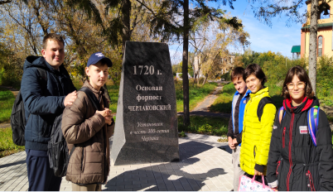 1720 г. Основан форпост Черлакский  (установлен в честь 300-летия Черлака)  установлен летом 2024 года  2.вопрос: 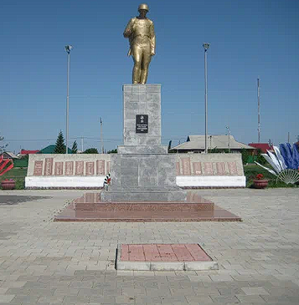 Памятник войнам –землякам, погибшим в годы Великой Отечественной Войны,  установлен в 1970 году. (вечный огонь)  3. вопрос: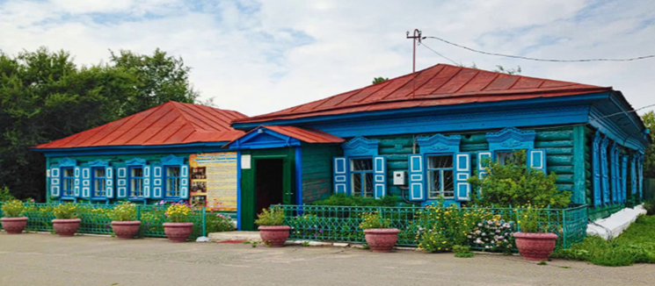  Старое здание Музея, одноэтажное деревянное здание построено купцом в конце 19 века. Музей открылся в феврале 1985 года  4.вопрос: 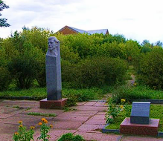 Обелиск открыт в 1980 году Мельникову Афанасию Егоровичу, первому председателю Ревкома на месте его смерти . Улица названа его именем, раньше называлась улица Столбовая  3.Угодай по фотографии:  1.вопрос:  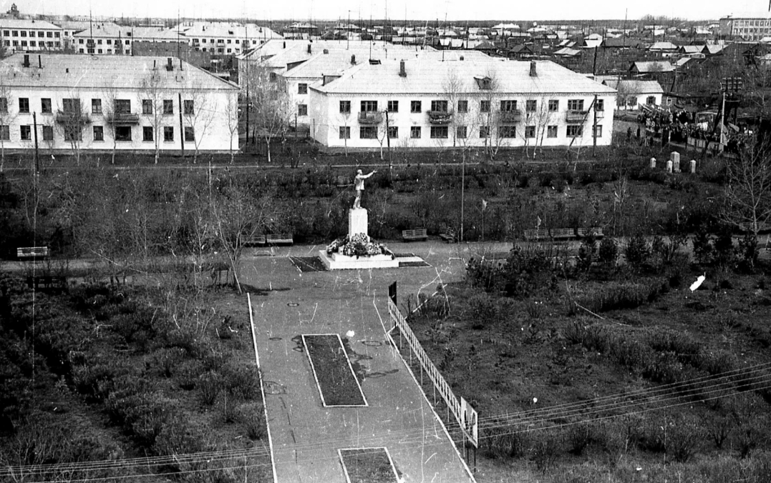  Памятник В.И. Ленину Установлен в 1970 г.  2.вопрос: 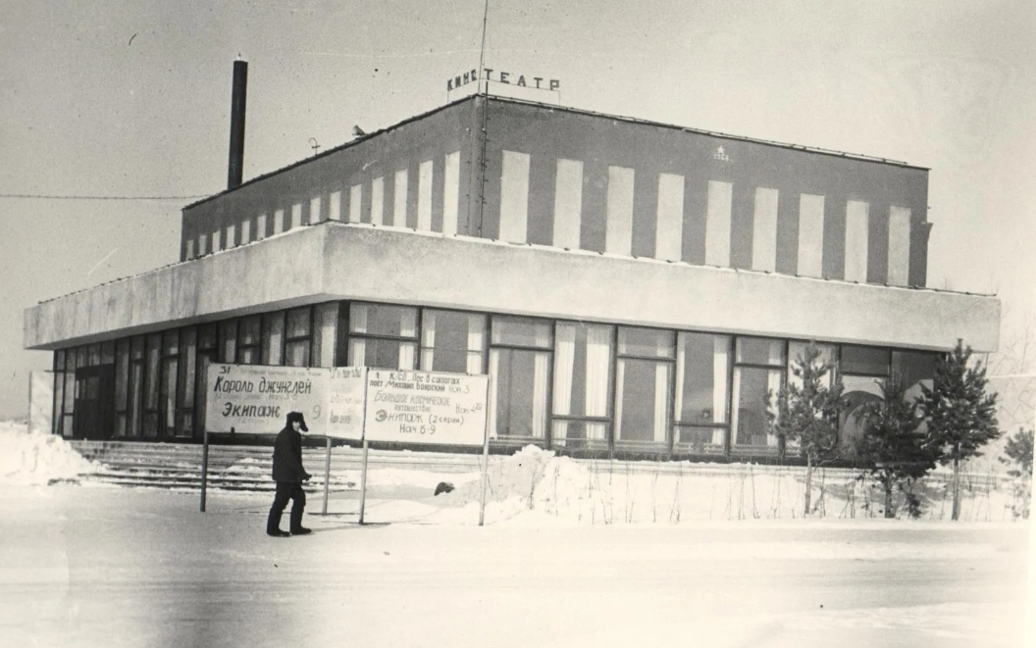  Бывшее здание кинотеатра год постройки 1965 сейчас здание торгового  центра «Черлак»  3.вопрос: 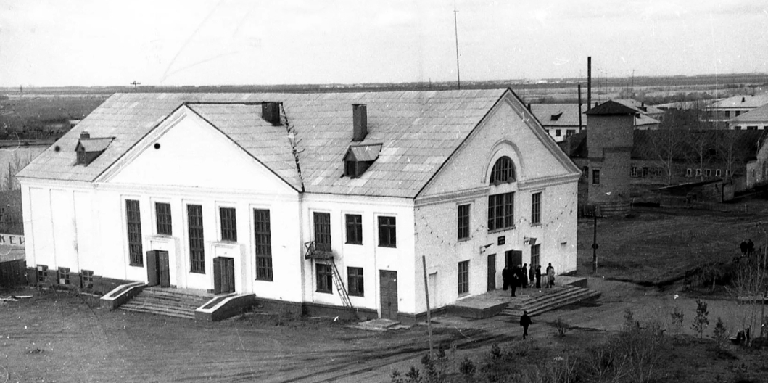  Здание Районного Дома Культуры 1964 г постройки  4.вопрос: 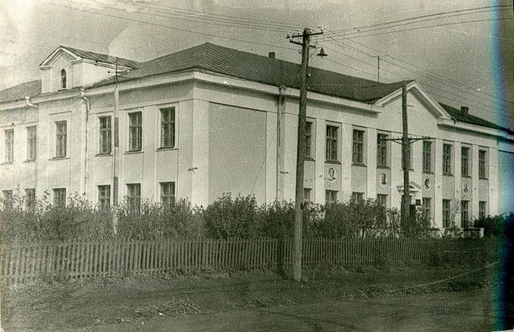  Здание Дома творчества (бывшая школа № 1) 1960 год постройки.  Педагог: Вы все большие молодцы, ответили на все вопросы викторины.  Теперь нужно выполнить творческое задание. Раздаю вам ватманы и картинки достопримечательностей Черлака. Составьте экскурсионный маршрутный лист, соблюдая последовательность расположения объектов. Что бы человек, посетивший наш поселок в первые, мог без труда сориентироваться и посмотреть интересные ему места. При работе с ножницами, напоминаю о правилах безопасности при работе.  Вырезают картинки и приклейте. Указав начало движения.  Выдаю ватманы, клей, ножницы  Карточки с достопримечательностями. Приложение 4.
6. Рефлексивно-корригирующий (выводы, итоги, самооценка) | Педагог и обучающиеся в ходе беседы подводят итоги деятельности, педагог задает вопросы, обучающиеся отвечают.  - Понравилось сегодняшнее занятие?  - Что узнали нового?  - Достигли вы цели занятия?  - Вы любите свой родной поселок?  -А за что вы его любите?  Дома пожалуйста подготовьте сообщение про свою улицу по следующему плану:  - На какой улице ты живешь?  - Почему улица получила такое название?  - Опиши дома на своей улице. Каких больше, деревянных или кирпичных? Маленьких или больших?
7. Рефлексия, определение ближайшей перспективы. | Педагог: Я рада, что на протяжении всего занятия вы были внимательны.  Я хочу, чтобы все, кто работал хорошо взяли в руки смайликов (Приложение 5) и раскрасте их, покажи свое отношение к сегодняшнему занятию. Если занятие понравилось, возьми, как смайлик с улыбкой, если не понравилось, возьми грустный, а если вы остались равнодушны к своей работе, раскрась нейтральный. Возьмите своих смайликов и прикрепите на доску, посмотрим кого больше. Кому понравилось или кому не понравилось занятие.  Участники раскрашивают и вешают смайлики на доску  Спасибо всем за работу. Молодцы. Вы узнали много нового и интересного, спасибо за занятие

Список литературы:
1. Новиков С.В., Новиков М.С., «Сергей Бакмаев и его история Черлакского района»-/С.В. Новиков, М.С. Новиков.-Омск: ИП Макшеевой Е.А., 2016. –132 с.-Текст непосредственный.
2. Новиков С.В., «Очерки истории Черлака и Черлакского района: 1720-1985 годы»-/С.В. Новиков.-Омск: ОмГАУ, 2008.-314с.-Текст непосредственный.
3. Новиков С.В. «Наш родной Черлакский край: Сборник материалов к 110-летию Бориса Ивановича Маслоцова»- /С.В. Новиков.-Омск: ИП Макшеевой, 2019. – 196 с.- Текст непосредственный.

Приложение 1
Л ю б и м ы й
п о с ё л о к
Приложение 2
ИСТОРИЯ
ДОСТОПРИМЕЧАТЕЛЬНОСТИ
Приложение 3
200 | 400 | 600 | 800
200 | 400 | 600 | 800
200 | 400 | 600 | 800
200 | 400 | 600 | 800

Приложение 4

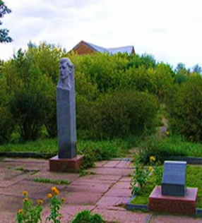 | 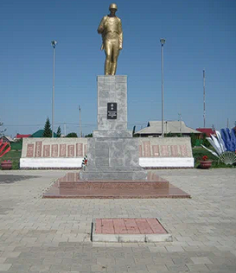 | 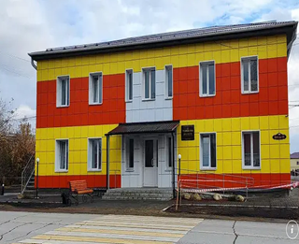 | 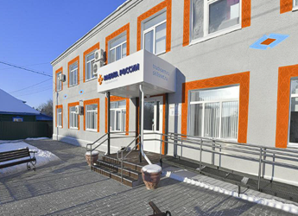
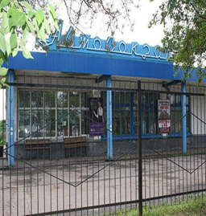 | 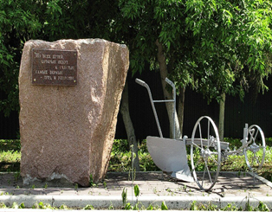 | 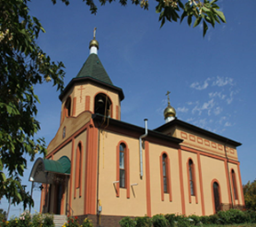 | 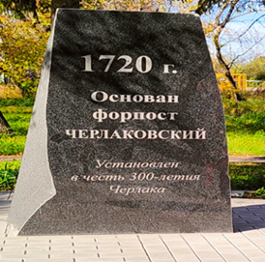
 | 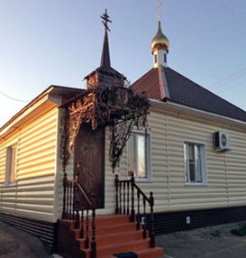 |  | 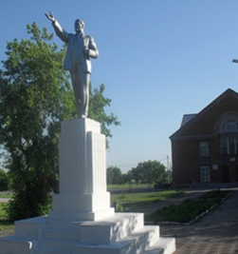
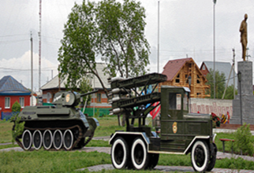 | 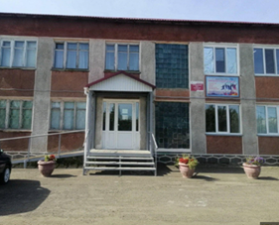 | 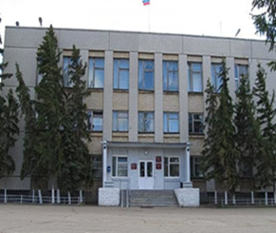
Приложение 5



